8.r. MATEMATIKA 16.03.2020

Téma: Sčítanie desatinných čísel
1. Opakovanie:
vyber tie zlomky, ktoré sú desatinné
5 35 100 7 11 8 253 12 2 9 503
1 10000 12 1000 4 13 10 100 10 200 110

2.Vypočítajte:

2+3= 2 + 3 2 + 3
10 10 100 100
0,2 + 0,3 = 0,02 + 0,03 ´=
0,14 + 0,18 = 0,014 + 0,018 =
0,28 + 0,07 = 0,026 + 0,007 =

3. Cvičenia s učebnice: 4/93
4. Pracovný zošit: 1a/33

9.r. MATEMATIKA
Téma: Počet percent tvoriacich celok
Vypočítaj:
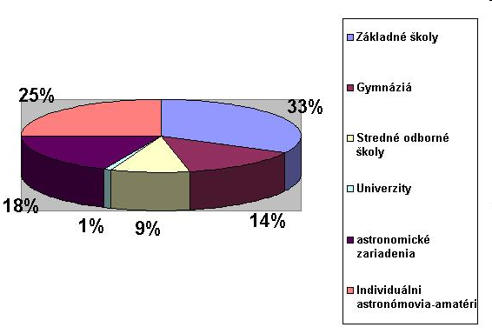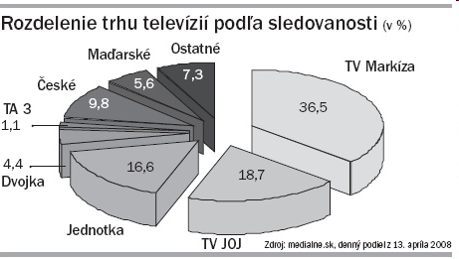
- Akú časť diagramu tvoria všetci?
- Koľkými percentami sú tieto celky tvorené?

CVIĆENIE:
V správe mestského úradu je zapísané:
V meste je 4 852 bytov. Z nich je 45% trojizbových a viacizbových, 38% dvojizbových a zvyšok sú jednoizbové byty. Vypočítajte:
a) koľko je v meste dvojizbových bytov;
b) koľko je viac ako dvojizbových bytov;
c) koľko percent je jednoizbových bytov.
Môžete vypočítať počet jednoizbových bytov ako prvý počtový údaj? Ako?

